КАРТОТЕКА РУССКИХ НАРОДНЫХ ПОДВИЖНЫХ ИГР
«Кузнецы» 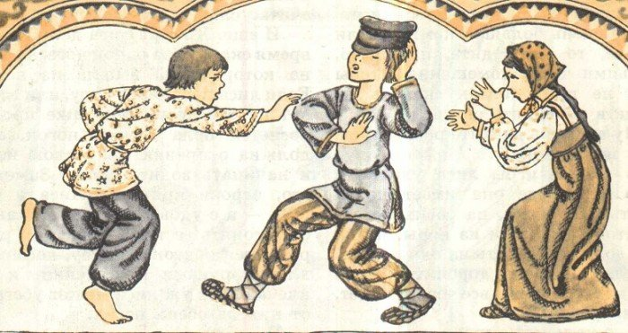
По считалке выбираются «кузнецы», остальные дети – «жеребцы». Они подходят к «кузнецам» и говорят:
Эй, кузнец-молодец!
Расковался жеребец.
Ты подкуй его опять!
Кузнецы: Отчего ж не подковать?
Вот – гвоздь, вот –подкова!
Раз, два – и готово!
«Жеребцы» при слове «готово» убегают, «кузнецы» их ловят.
«Селезень»
Дети встают в круг. Выбирается мальчик – «селезень». Он выбирает девочку – «уточку», выводит её на середину круга. Дети поют, движутся по кругу, взявшись за руки, хороводным шагом. «Селезень» движется противоходом за пределами круга. В конце песни дети останавливаются, поднимают руки, образуя «воротики». «Селезень» догоняет убегающую «уточку», поймав её, выводит на середину круга, кланяется, провожает на место в круг.
- Селезень, ты утицу догоняй,
Касатик, ты утицу догоняй.
- Ступай, ступай, утица, домой.
Ступай, ступай, серая, домой.
- У тебя дома семеро детей,
У тебя дома семеро детей.
- Восьмой, восьмой – селезень,
Восьмой, восьмой – селезень.
Игра с платками «Шатёр»
Участники игры делятся на 3-4 подгруппы. Каждая подгруппа образует круг по углам площадки (зала). В центре каждого круга ставится стул, на котором висит платок с узорами. Дети берутся за руки, идут по кругу вокруг стульев, приговаривают:
Мы весёлые ребята, Поиграем и попляшем,
Соберемся мы в кружок, И помчимся на лужок.
С окончанием стиха дети перестраиваются в один общий круг. Звучит русская народная мелодия. Взявшись за руки, дети подскоками двигаются по кругу. С окончанием музыки взрослый даёт команду: «Строим шатёр!». Дети быстро бегут к своим стульям, берут платки и натягивают их над головами в виде шатра (крыши). Выигрывает группа, которая первая построит «шатёр».
«Снежная баба»
Мороз, мороз, через тын перерос,
Бабу снежную принёс.
Баба, баба, нос крючком,
Получай-ка снега ком!
Дети ходят вокруг водящего, дразнят его. После пения разбегаются. Пойманный становится водящим, и игра повторяется.
«Дедушка Мазай»
Игра начинается с выбора водящего – «дедушки Мазая». Водящий садится на стул. Дети подходят к нему со словами:
- Здравствуй, дедушка Мазай! Из коробки вылезай!
Водящий отвечает:
- Здравствуйте, дети! Где вы были, что вы делали?
- Где мы были, мы не скажем, а что делали – покажем.
Дети жестами показывают действия, о которых договариваются заранее: «пекут пирожки», «собирают грибы», «пришивают пуговицы», «играют на балалайке», «копают лопатой землю/снег» и т. д. Дед Мазай отгадывает действия, которые показывают дети.

«Арина»
Играющие встают в круг, в середине водящий – Арина. Ей завязывают глаза.
Все поют:
Долгая Арина, встань выше овина,
Рученьки сложи, чьё имя укажи!
Арина ходит напевая:
Хожу, гуляю вдоль караваю,
Вдоль караваю, кого найду, узнаю!
Затем, коснувшись одного из играющих, старается отгадать его имя. Чьё имя отгадает, тот становится Ариной.
«В углы»
Четверо играющих стоят по углам, а один – в центре. По сигналу «Угол на угол! Ку-ка-ре-ку!» - все участники перебегают из угла в угол, а центральный играющий старается занять любой из углов. Тот, кто остался в центре, - проигравший. Выбрав себе замену, он выбывает из игры.
«Бабка Ёжка»
В середину круга встаёт водящий – Бабка Ёжка. В руках у неё помело. Вокруг бегают играющие и дразнят её.
Бабка Ёжка, костяная ножка,
С печки упала, ногу сломала,
А потом и говорит: «У меня нога болит!
Пошла она на улицу – раздавила курицу.
Пошла на базар – раздавила самовар.
Бабка Ёжка скачет на одной ноге и старается кого-нибудь коснуться помелом. К кому она прикоснётся, тот замирает.
«Гори, гори, ясно!»
Играющие стоят в кругу. Считалкой выбирают, кому «гореть».
Поют: Гори, гори, ясно, чтобы не погасло!
Глянь на небо: птички леятят, колокольчики звенят!
После этих слов последняя пара бежит врассыпную: один игрок направо, другой налево, другой – направо. Кто первым добежал, до «горящего», тот становится им.
«Золотые ворота»
Выбираются двое игроков, которые встают друг напротив друга, берутся за руки и поднимают их вверх, образуя «ворота».
Остальные игроки встают цепочкой (берутся за руки или кладут руки на плечи друг к другу) и проходят под воротами.
или другой вариант
Золотые ворота
Проходите господа
Первой мать пройдет
Всех детей проведет
Первый раз прощается
Второй раз запрещается
А на третий раз
Не пропустим вас

Игроки-ворота напевают:
Золотые ворота
Пропускают не всегда
Первый раз прощается
Второй запрещается
А на третий раз
Не пропустим вас!

На последних словах ворота резко опускают руки и ловят тех, кто оказался под ними. Пойманные образуют новые «ворота». 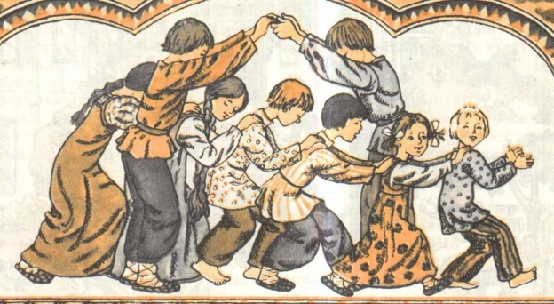
Игра заканчивается, когда всех игроков поймают.

